Борьба с коррупцией и экономической преступностью является одним из приоритетных направлений деятельности МВД России.
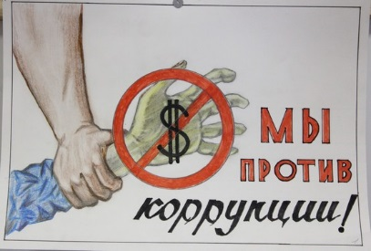

В 2016 году Министерством внутренних дел Российской Федерации в этом направлении проведена масштабная работа.
По информации Главного управления экономической безопасности и противодействия коррупции МВД России, в январе-октябре текущего года правоохранительными органами выявлено 25,7 тысяч преступлений коррупционной направленности, из которых 5,3 тысяч - в крупном и особо крупном размере.
Установлено больше 12 тысяч лиц, совершивших преступления, из них привлечено к уголовной ответственности более 10 тысяч человек, в том числе выявленных сотрудниками органов внутренних дел более 9 тысяч.
Окончено расследованием 22,1 тысяч преступлений данного вида. И них 19,3 тысяч - направлены в суд.
Одна из важнейших задач борьбы с коррупцией - пресечение фактов взяточничества и коммерческого подкупа.
В январе-октябре 2016 года выявлено больше 5 тысяч преступлений по статье 290 УК РФ "Получение взятки", в том числе 676 - совершенных в крупном или особо крупном размере. Из 1,7 тыс. лиц, совершивших данные преступления, 1,6 тыс. привлечены к уголовной ответственности.
Задокументировано 1,2 тысяч фактов коммерческого подкупа (ст. 204 УК РФ). Выявлено 637 лиц, совершивших данные преступления, из которых 367 привлечены к уголовной ответственности.
Помимо этого, зарегистрировано 715 фактов посредничества во взяточничестве (ст. 291¹ УК РФ). К уголовной ответственности привлечено 240 человек, подозреваемых в указанном преступлении.
Особое внимание МВД России уделяется выявлению и пресечению преступлений, совершаемых высокопоставленными должностными лицами с широким кругом полномочий. Так, с начала 2016 года сотрудниками подразделений экономической безопасности и противодействия коррупции выявлен ряд резонансных коррупционных преступлений.
Кроме того, подразделениями экономической безопасности и противодействия коррупции МВД России проводится комплекс мероприятий по установлению имущества, на которое судами может быть наложен арест или применены конфискационные санкции за совершение преступлений коррупционной направленности. Так, в январе-октябре 2016 года по оконченным и приостановленным уголовным делам из общей суммы причиненного материального ущерба в размере 34,5 млрд рублей взыскано 18,6 млрд рублей.
К Международному дню борьбы с коррупцией в МВД России подготовлен информационный буклет, который разъясняет права гражданина, ответственность взяткодателей и получателей незаконных «вознаграждений», а также алгоритм действий в тех случаях, когда у человека вымогают взятку.

